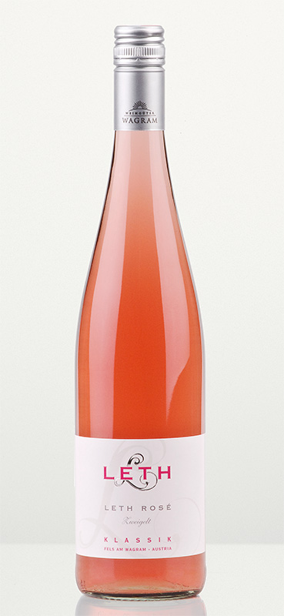

Leth Rosé 2011

Leth Rosé 2011

Rosévin från Niederösterreich, Österrike

Varunummer: 2261-01. Pris: 79 kronor.

Området Österrike är indelat i fyra vinregioner. Niederösterreich är den största vinregionen och täcker hela norra Österrikes vinodlingar, undantaget lilla Wien. I distriktet Wagram (tidigare Donauland) som startar västerut från Krems och sträcker sig ända till vinregionen Wien, ligger Weingut Leth. Firman producerar dock vin av druvor från hela regionen Niederösterreich.
Wagrams vingårdar ligger oerhört vackert belägna på Wagrambergets sluttningar och här har odlats vin sedan romartiden. Jordmånen består underst av berg och granit som täcks av den speciella lössjorden som är ungefär 20 meter djup. Det ser ut som hårt berg, men sand och jord har under årens lopp pressats ihop och knackar man på det faller den isär till en väldigt fin jord.
Producenten Weingut Leth är en helt familjeägd firma. De har under årens lopp utvecklat vinodlingen och hittat rätt jordmån och klimat för de olika druvsorterna och dess kloner. De har ett levande druvsortsmuseum med 150 planterade druvsorter, varav många inte existerar i kommersiell vinodling. De gör vita viner av grüner veltliner, riesling, sauvignon blanc, weissburgunder, chardonnay, gelber muskateller och den för området unika roter veltliner. De är kända för sina smakrika och aromatiska grüner veltliner-viner som erhållit många priser i österrikiska tävlingar. Rödvinsproduktionen inom firman har ökat och utgör idag cirka 25% av den totala produktionen. Huvudsakliga blå druvsorter är zweigelt, pinot noir och cabernet sauvignon.
Vinet Leth Rosé är producerat av100% zweigelt. De hela druvklasarna pressades försiktigt och fick macerera över natten. Därefter jästes vinet i temperaturkontrollerade ståltankar.
Karaktär Vinet är ljust rosa, och doften medelstor med friska toner av röda bär. Smaken är frisk, ren och elegant, med inslag av hallon och örter.
Serveras Leth Rosé serveras väl kylt, 6-8 grader. Passar till sallader, lätta rätter av fisk eller kyckling, eller som en aperitif.
Lagring Drick och njut nu, rosévin vinner sällan på lagring.

Bilder och information finns för nedladdning på http://www.domaine.se/press

